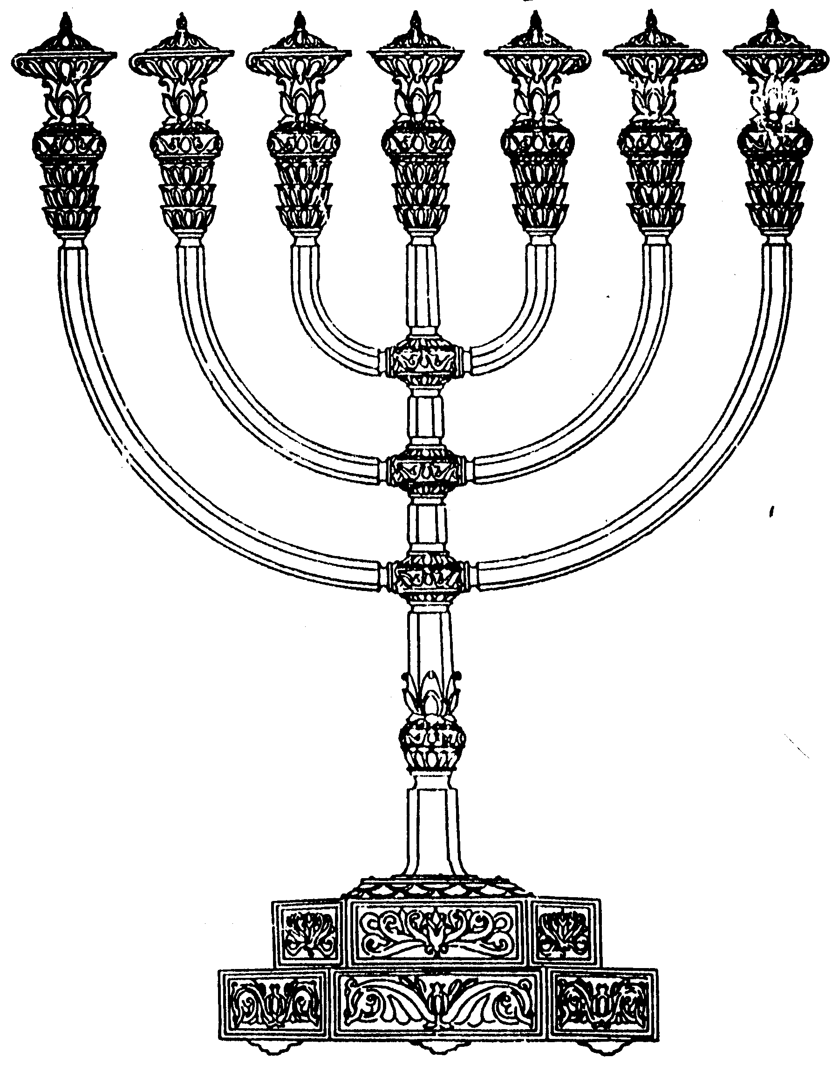
המדרשה לידע המקדש
מיסודו של מכון המקדש
בס“ד
ניצוצון ממקדש: האם מותר לעשות כלי מקדש? (ב)

ניצוצון מספר 229
כ"ג שבט תשס"ט

האם מותר להכין מנורה כמו המנורה שהיה במקדש? הרי ידוע ההלכה 'שאסור לעשות מנורה תבנית מנורה'?

תחילה נלמד את הסוגיה:
"לֹא תַעֲשׂוּן אִתִּי אֱלֹהֵי כֶסֶף וֵאלֹהֵי זָהָב לֹא תַעֲשׂוּ לָכֶם" (שמות כ')

המקור בגמרא:

"משנה דמות צורות לבנה היו לו לרבן גמליאל בטבלא ובכותל בעלייתו שבהן מראה את ההדיוטות ואומר הכזה ראית או כזה:

המשנה מתארת את לשכתו של רבן גמליאל, במקדש. שם היו מגיעים עדים להעיד על מולד הלבנה. כיוון שלא תמיד היו העדים בקיאים בצורת הלבנה (=ההדיוטות) , היו לרבן גמליאל תבניות בצורת ירח בהם היה נעזר.

גמרא: ומי שרי? והכתיב לא תעשון אתי לא תעשון כדמות שמשיי. אמר אביי לא אסרה תורה אלא שמשין שאפשר לעשות כמותן.

הגמרא שואלת: והאם מותר לעשות דמויות כאלו, הרי כתוב 'לא תעשון אותי'. ומכאן שאין לעשות כדמות השָמָשִׁים הנמצאים בשמים? מתרץ אביי: מה שאסור זה דווקא שמשים שאפשר לעשות כדוגמתם= בדיוק אותו הדבר. וכיוון שלא ניתן לעשות שמש או ירח אמיתיים, אין איסור.

כדתניא לא יעשה אדם בית תבנית היכל אכסדרה תבנית אולם חצר כנגד עזרה שלחן כנגד שלחן, מנורה כנגד מנורה, אבל עושה של חמשה ושל ששה ושל שמונה ושל שבעה לא יעשה אפילו של שאר מיני מתכות, רבי יוסי בר יהודה אומר אף של עץ לא יעשה כדרך שעשו מלכי בית חשמונאי. אמרו לו משם ראייה שפודין של ברזל היו וחיפום בבעץ העשירו עשאום של כסף חזרו העשירו עשאום של זהב.

ומה אסור? שנינו בברייתא: אין לעשות בית הדומה להיכל, אכסדרה הדומה לאולם, חצר – לעזרה במקדש, שולחן הדומה לשולחן לחם הפנים, מנורה הדומה למנורת המקדש.
אך אם המנורה דומה למנורת המקדש אך עם חמישה, שישה או שמונה קנים - אין איסור.
ומה שאסור זה אפילו במנורה של ברזל (כשיש שבעה קנים).
רבי יוסי בן רבי יהודה אומר: אפילו של מנורה של עץ אסור, שכך עשו בני חשמונאי.
ענו לו חכמים: בני חשמונאי לא עשו מנורה מעץ, אלא ממתכת מצופה בבָּעָץ (=סוג של בדיל), לאחר מכן עשו מנורת מכסף, ולבסוף מנורה של זהב.
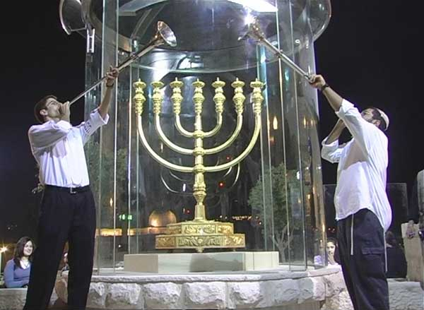
בקיצור: אסור להכין כל מנורה שתהיה כשרה לעבודה בבית המקדש. כל מנורה של שבעה קנים, אפילו ממתכת תהיה אסורה. (בהמשך נדון בשיטת רבי יהודה, המתיר מנורה של עץ למקדש, ואוסר מנורה של עץ מחוצה לו).

אם כן, כיצד הכין 'מכון המקדש' מנורת זהב?

בהמשך נרחיב בסוגייה ובהשלכותיה בבניית דגמים של כלי המקדש. אך כאן אין מדובר בדגם של המנורה – אלא במנורת הזהב עצמה. כאן לא רק שאין איסור, אלא אנו מקיימים את המצווה – 'ועשו לי מקדש'.

כפי שמבאר הרמב"ם:

"מצוה כ - היא שצונו לבנות בית עבודה בו יהיה ההקרבה והבערת האש תמיד ואליו תהיה ההליכה והעליה לרגל והקבוץ בכל שנה והוא אמרו ית' ועשו לי מקדש ולשון ספרי שלש מצות נצטוו ישראל בשעת כניסתן לארץ למנות להם מלך ולבנות להם בית הבחירה ולהכרית זרעו של עמלק הנה התבאר שבנין בית הבחירה מצוה בפני עצמה. וכבר בארנו שזה הכלל כולל חלקים ושהמנורה והשלחן והמזבח וזולתם כלם הם מחלקי המקדש והכל יקרא מקדש.
וכבר יחד הצווי בכל חלק וחלק אמנם אמרו במזבח מזבח אדמה תעשה לי שיחשב בכתוב הזה שהיא מצוה בפני עצמה חוץ ממצות מקדש הענין בו כמו שאספר לך אולם פשטיה דקרא הנה הוא מדבר בשעת היתר הבמות שהיה מותר לנו בזמן ההוא שנעשה מזבח אדמה בכל מקום ונקריב בו וכבר אמרו ע"ה כי ענין זה הוא שצוה לבנות מזבח שיהא מחובר בארץ ושלא יהיה נעתק ומטלטל כמו שהיה במדבר והוא אמרם במכילתא דרבי ישמעאל בפירוש זה הפסוק כשתכנס לארץ עשה לי מזבח המחובר באדמה וכאשר היה הדבר כן הנה זה הצווי נוהג לדורות ויהיה מחלקי המקדש רוצה לומר שיבנה מזבח מאבנים בהכרח ובמכילתא אמרו בפירוש אמרו ית' ואם מזבח אבנים תעשה לי אמרו רבי ישמעאל אומר כל אם ואם שבתורה רשות חוץ משלשה אחד מהם ואם מזבח אבנים אמרו ואם מזבח אבנים חובה אתה אומר חובה או אינו אלא רשות תלמוד לומר אבנים שלמות תבנה את מזבח ה' אלהיך וכבר התבארו דיני מצוה זו בכללה כלומר בנין המקדש ותבניתו ובנין המזבח ודינו במסכתא מחוברת לזו והיא מסכת מדות וכן התבאר תבנית המנורה והשלחן ומזבח הזהב ומקומם בהיכל בגמרא מנחות ויומא" (ספר המצוות לרמב"ם, הלכה כ')

הרמב"ם מונה את מצוות בנין המקדש, כמצוה אחת. בתוך מצווה זאת כמה חלקים. והרמב"ם מדגיש שלא רק המבנה עצמו נכלל בציווי, אלא המנורה, השולחן ומזבח הזהב כלולים בציווי המרכזי.

גם בזמן המקדש הכינו מנורות נוספות, במידה ותיפגם או תטמא המנורה הראשונה:

"כל הכלים שהיו במקדש, יש להם שניים ושלישים, שאם נטמאו הראשונים, יביאו שניים תחתיהן" (משנה חגיגה פרק אחרון, משנה אחרונה)

לסיכום:
בסוגייה היום ראינו הרחבה לאיסור 'לא תעשון איתי', המופיע בפרשת יתרו. האיסור הורחב לעשיית כל כלי או מבנה הדומה למקדש.
גם כאן ניתן לומר שהאיסור המרכזי נובע מחשש לעבודה זרה, או חשד לע"ז.
אמנם כאשר אדם מכין כלי לצורך המקדש, לא רק שאין בזה איסור – אלא אדרבה מתקיימת כאן מצוה.
יהי רצון שנזכה להשתמש במנורה ובשאר הכלים במהרה בימינו.
לקבלת ניצוצון יומי - שלח הודעה ל: mikdash3@gmail.com
נכתב ע"י הרב מרדכי פרסוף

